DD 3.12 Organisation, chronologie et pays de l’ONU + système de Bretton-Woods (sur le site, d’autres documents)
REPERES CHRONOLOGIQUES :
Conférences inter-alliés : Téhéran 1943, Bretton-Woods 1944, Yalta février 1945, Postdam juillet 1945,
Tribunaux internationaux : Nuremberg nov 1945-oct 1945 ; Tokyo janv 1946-nov 1948
Création de l’O.N.U. : Charte de San Francisco 26 juin 1945 (51 Etats), Trygve LIE (Norvège) nommé Secrétaire général, plan de partage de la Palestine 1947, Déclaration universelle des droits de l’homme 10 décembre 1948 (qques concepteurs : Eléanor Roosevelt, épouse de FD Roosevelt, René Cassin Nobel paix 1968 ; nationalités des membres de la Commission : EU 1, Fr, RU, Can, Chine, Chili, URSS, Haïti).
Cordell HULL, secrétaire d’Etat américain de 1933 à 1944 et organisateur de l’ONU, est prix Nobel de la paix en 1945
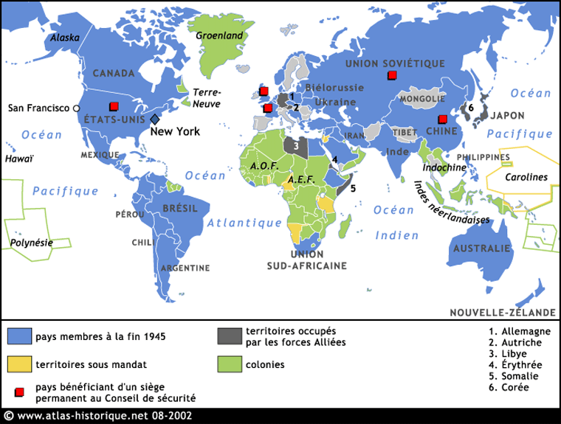

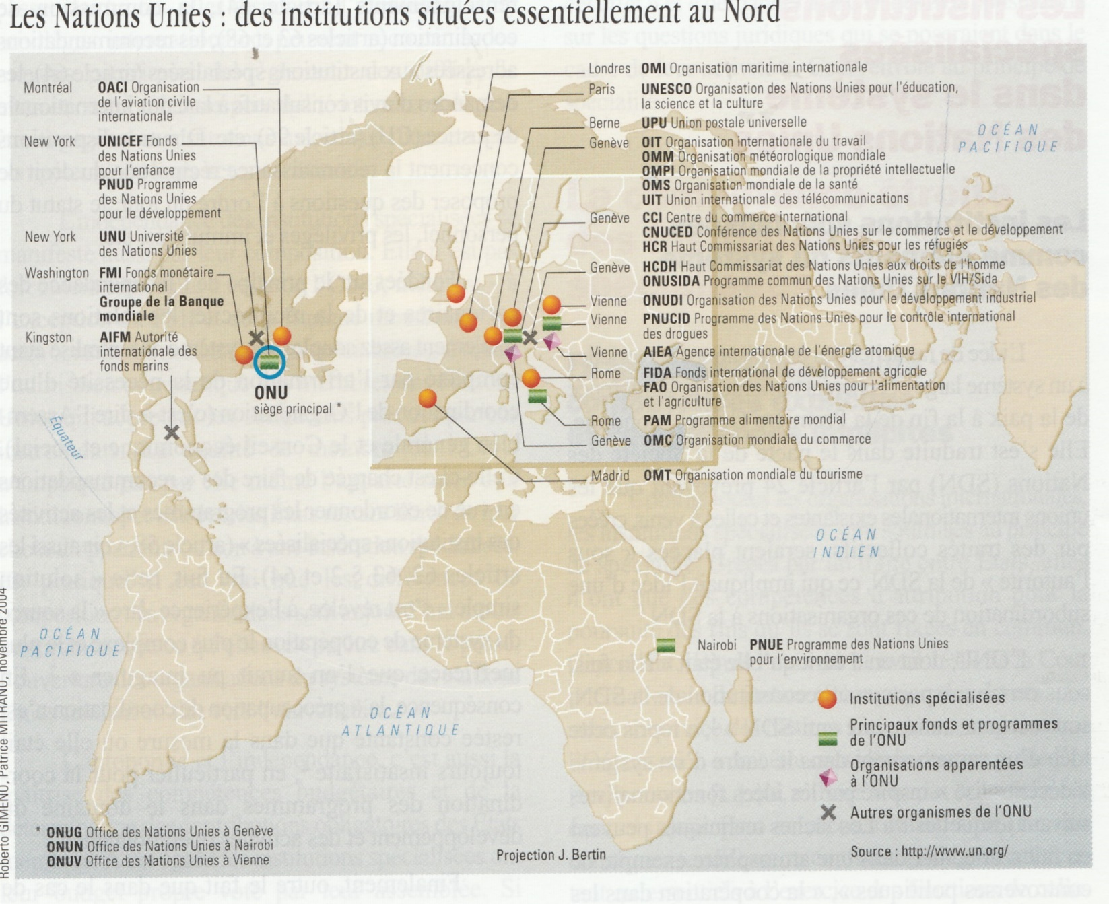
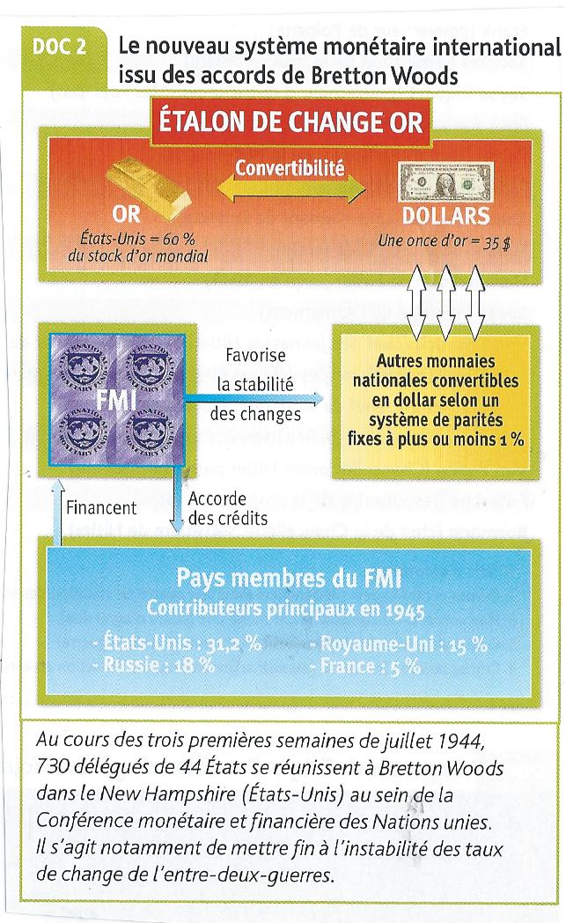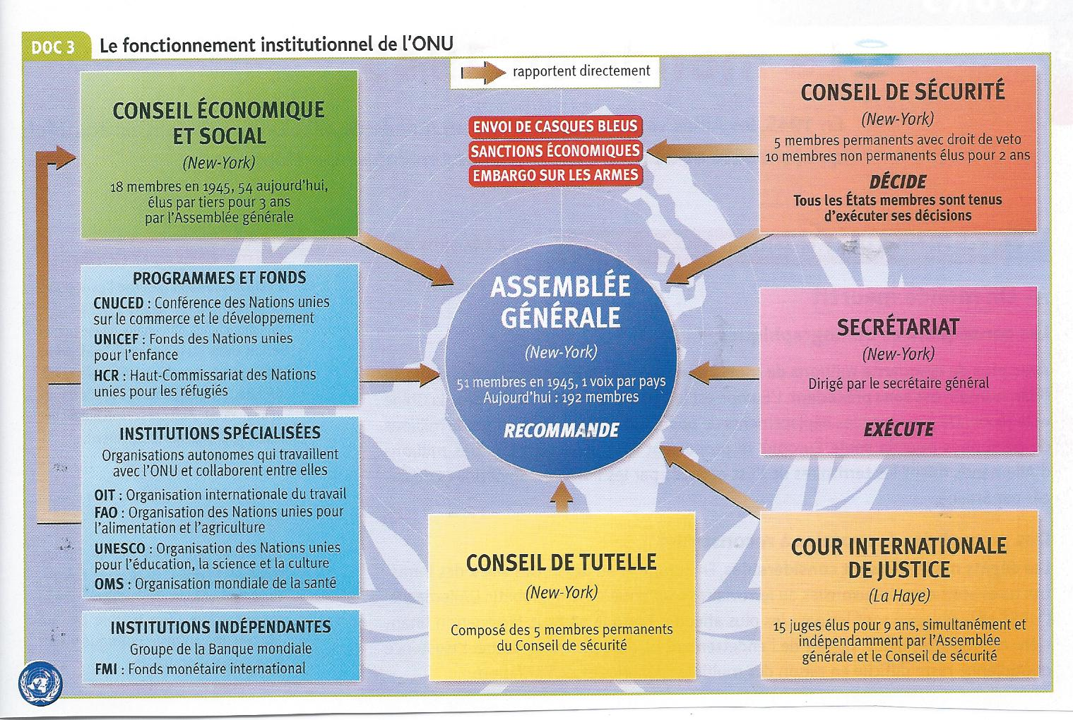
Les lieux des conférences internationales
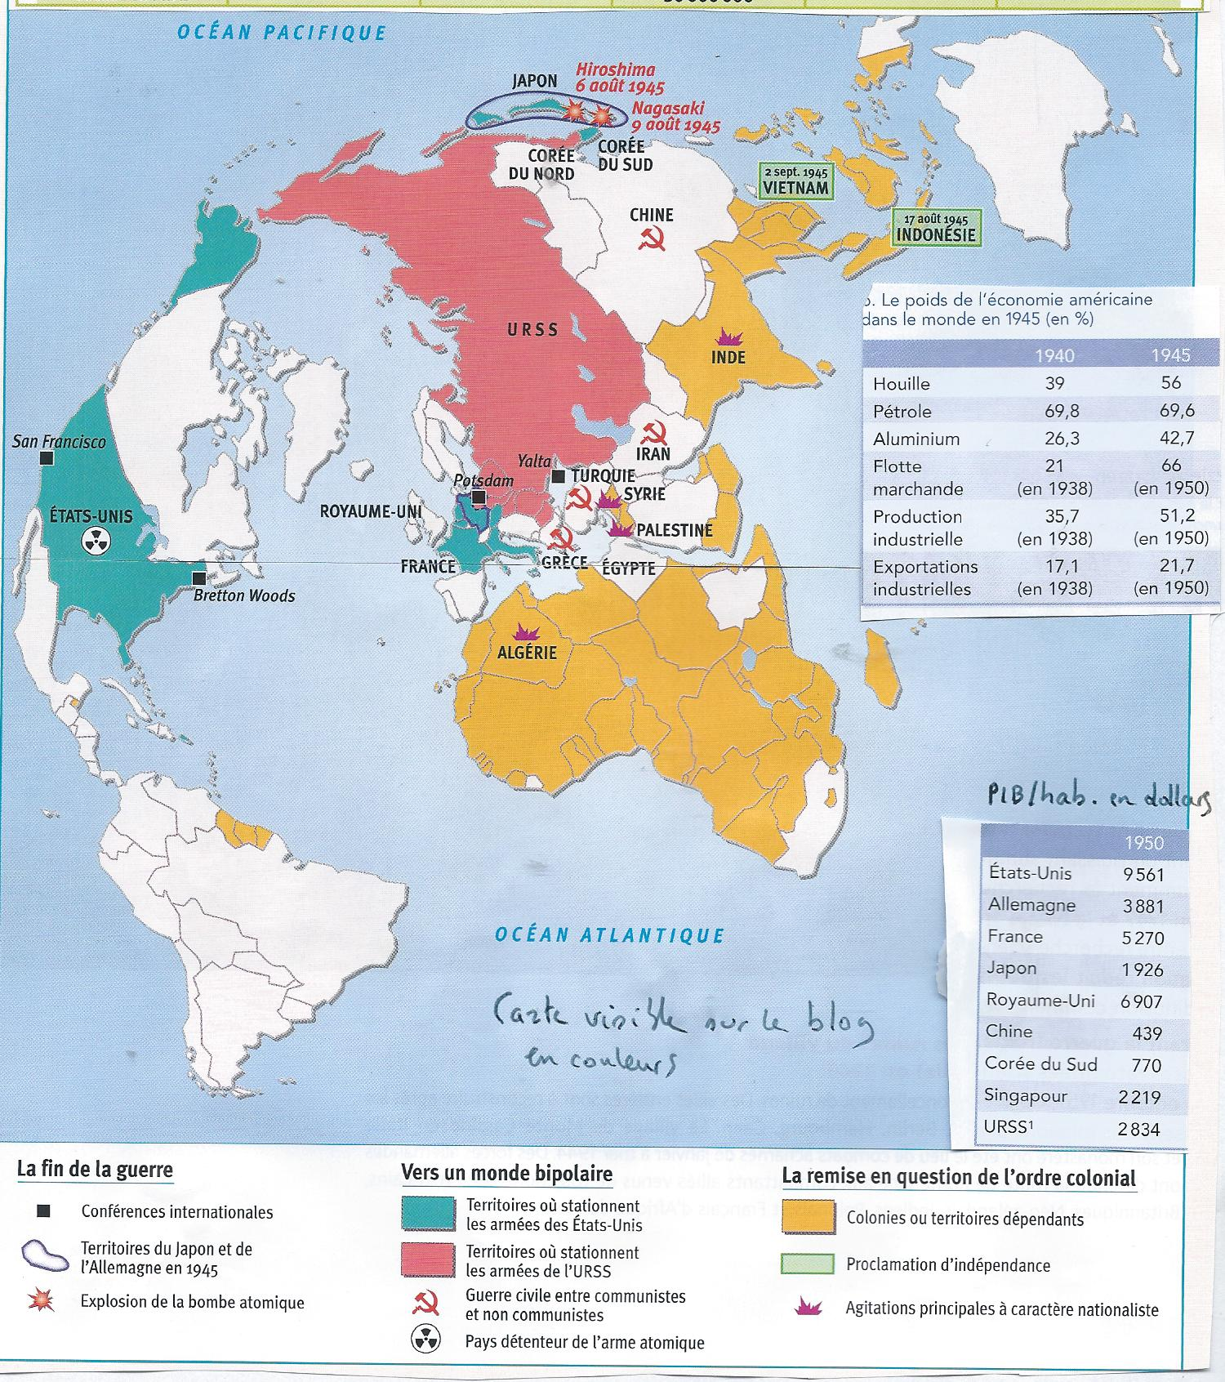
Extension de l’ONU qui passe de 51 Etats-membres en 1945 à 193 en 2020
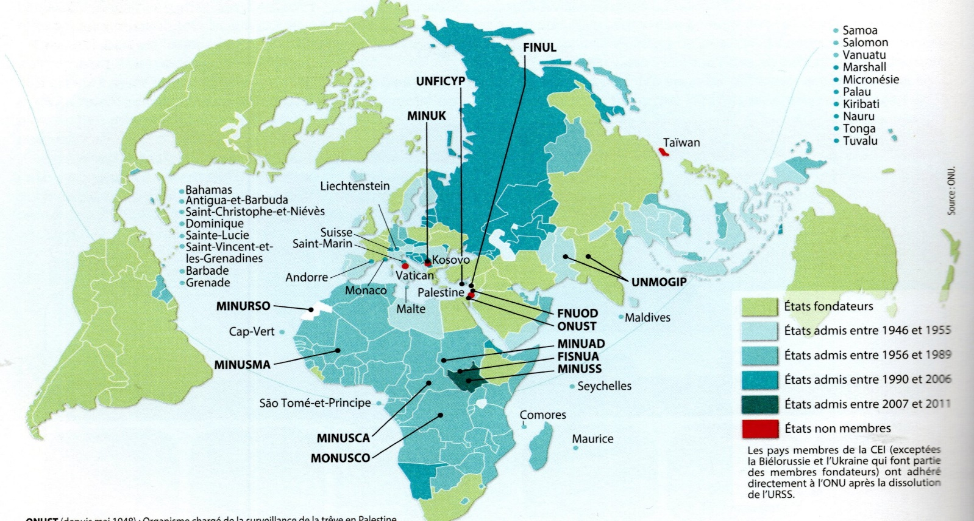
Source : P.Boniface, Atlas des relations internationales, A.Colin, 2020
Siège des principales institutions onusiennes et sens de leurs acronymes

